(2)
Fecha de elaboración de la solicitud: (1) Haga clic aquí o pulse para escribir una fecha.

INFORMACIÓN DEL PRESTANTE
DATOS PERSONALES:

Nombre completo: |  |  | (3)
Sexo: | Elija un elemento. (4) |  |  | Teléfono: | (5) | Celular: | (6)
Correo electrónico: |  | (7)
Domicilio: |  | (8)

DATOS ESCOLARES:

No. De Control: | (9) | Carrera: | Elija un elemento (10)
Periodo: | Elija un elemento. (11) | Semestre: | Elija un elemento. (12)
No. De Créditos: | (13) | Idioma: | Elija un elemento. (14)
Hablas alguna lengua indígena: (15) Elija un elemento. |  |  | ¿Cuál? | (16)

DATOS DE LA DEPENDENCIA:

Nombre de la dependencia: | (17)
Responsable de la Dependencia: | (18)
Puesto del responsable: | (19)
Dirección de la dependencia: | (20)
Teléfono: | (21)

DATOS DEL PROGRAMA:

Nombre del Programa: | (22)
Nombre del responsable del Programa: |  | (23)
Fecha de inicio | (24) Haga clic aquí o pulse para escribir una fecha. |  | Fecha de Término |  |  | (25) Haga clic aquí o pulse para escribir una fecha.
Horario de servicio | (26)
Apoyo económico por parte de la dependencia: (27) |  |  |  | Elija un elemento. | Monto $
TIPO DE PROGRAMA:

Modalidad: (28) Elija un elemento.

Dirigido a: (29) Elija un elemento.

Nota: si la selección de opciones es otros, debe especificar a donde está dirigido su programa.

Especifique:

Objetivo:
(30)

Actividades (funciones):
(31)

(32) |  | (33) |  | (34)
Nombre y firma del (de la) Representante de la Dependencia | Sello | Nombre y Firma del (de la) Responsable del Programa |  | Nombre y Firma del (de la) Jefe (a) del Departamento de Gestión Tecnológica y Vinculación del ITP

PARA USO EXCLUSIVO DE LA OFICINA DE SERVICIO SOCIAL:

Aceptado: (35) Si ( ) No ( ) Motivo: (36) ___________________________________________

Observaciones: __________________________________________________________________________
_______________________________________________________________________________________
_______________________________________________________________________________________
_______________________________________________________________________________________
_______________________________________________________________________________________
_______________________________________________________________________________________
_______________________________________________________________________________________
_______________________________________________________________________________________

INSTRUCTIVO DE LLENADO

NÚMERO | DESCRIPCIÓN
1 | Fecha de elaboración de la solicitud: se debe seleccionar la fecha dando clic al siguiente texto:  “Haga clic aquí o pulse para escribir una fecha”  Por ejemplo:  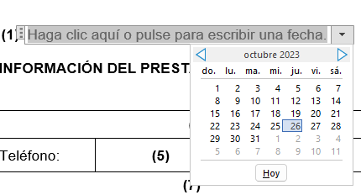
2 | Fotografía: colocar una foto clara, de rostro completo, sin accesorios y evitando poses.  Ejemplo 1:  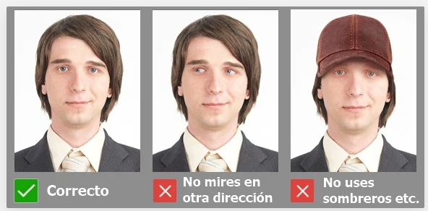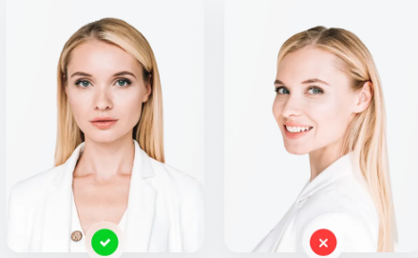  Incorrecto  Correcto
DATOS PERSONALES
3 | Nombre completo: escribir el nombre completo del (la) estudiante que realiza el Servicio Social, empezando por apellidos paterno, materno y nombre (s).  Por ejemplo:  Pérez González Juan
4 | Sexo: elegir de la lista la opción que corresponda: Femenino o Masculino
5 | Teléfono: Anotar un número de teléfono fijo.
6 | Celular: Anotar un número de teléfono móvil (celular).
7 | Correo electrónico: anotar correo electrónico institucional.  Por ejemplo:  I20240000.00@puebla.tecnm.mx
8 | Domicilio: anotar el domicilio particular, empezando por calle, numero, colonia, código postal, municipio, ciudad y estado.  Por ejemplo:  Calle Tecnológico número 25, colonia del valle, C.P. 72200, Puebla, Puebla.
DATOS ESCOLARES
9 | Número de control: anotar el número de control.
10 | Carrera: seleccionar la opción en la cual se encuentra inscrito (a).  Por ejemplo:  Ingeniería Industrial
11 | Periodo: seleccionar el periodo en el cual realiza el servicio social.  Por ejemplo:  Enero - Junio
12 | Semestre: seleccionar el semestre en el que se encuentra realizando el servicio social.  Por ejemplo:  Séptimo
13 | No. de créditos: colocar el número de créditos aprobados.  Nota: conforme a reglamento debe cubrir el 70% de créditos de la retícula, así como contar con liberación de los 5 créditos correspondientes a las actividades complementarias.
14 | Idioma: seleccionar la opción que corresponda, en caso de ser más escribirlos.
15 | Hablas alguna lengua indígena: seleccionar la opción si o no de la lista.
16 | ¿Cuál?: anotar el nombre de la lengua indígena que hablas. Por ejemplo: Náhuatl, Otomí, Maya , Huichol, entre otros.
DATOS DE LA DEPENDENCIA
17 | Nombre de la dependencia: anotar el nombre completo de la dependencia en la que se realizará el Servicio Social.
18 | Responsable de la dependencia: anotar el nombre completo del (la) responsable de la dependencia.
19 | Puesto del responsable: anotar el nombre del cargo del (la) responsable de la dependencia.
20 | Dirección de la dependencia: anotar la dirección de la dependencia, empezando por calle, numero, colonia, código postal, municipio, ciudad y estado.
21 | Teléfono: anotar el número de teléfono de la dependencia.
DATOS DEL PROGRAMA
22 | Nombre del programa: anotar el nombre completo del programa en el que participará durante la realización de su servicio social.
23 | Nombre del responsable del programa: anotar el nombre de la persona responsable del programa.
24 | Fecha de inicio: se debe seleccionar la fecha dando clic al siguiente texto:  “Haga clic aquí o pulse para escribir una fecha”
25 | Fecha de término: se debe seleccionar la fecha dando clic al siguiente texto:  “Haga clic aquí o pulse para escribir una fecha”
26 | Horario de servicio: Colocar el horario en el que realizará el servicio social.  Por ejemplo:  8:00 a 12:00 horas  Nota: deben cubrir 4 horas diarias
27 | Compensación otorgada:  Se debe seleccionar el elemento Si o No.  En caso de seleccionar la palabra “SI” se debe colocar en el monto la cantidad que recibirá.
28 | Modalidad: anotar si el Servicio Social se realizará dentro del Instituto Tecnológico de Puebla o fuera, para este caso se debe seleccionar la palabra “interno o externo” según corresponda.
29 | Dirigido a: debe seleccionar un elemento de la lista que se muestra a continuación:  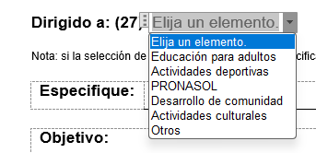  En caso de seleccionar la opción otros, debe especificar a donde está dirigido el programa.
30 | Objetivo: anotar el objetivo del programa considerando los siguientes puntos.  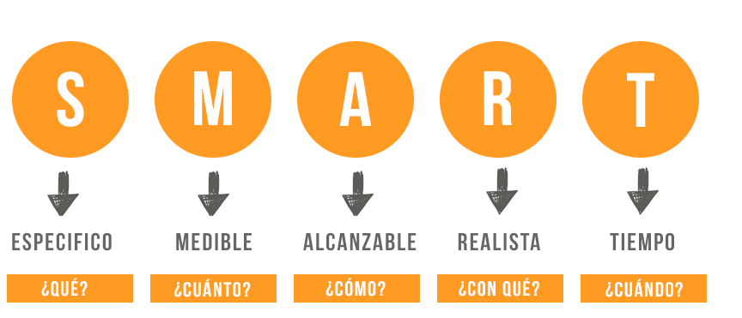  Por ejemplo:  Producir al menos tres tipos diferentes de activos de marketing a gran escala (por ejemplo, videos, folleto de ventas de una o dos páginas) por mes durante el primer trimestre.
31 | Actividades (funciones): anotar las actividades que se realizarán durante el servicio social.
32 | Nombre y firma del (de la) Representante de la Dependencia: colocar el nombre de la persona responsable de la dependencia, solicitar su firma y sello.
33 | Nombre y firma del (de la) Representante del programa: deben colocar la persona que quedara como responsable del programa y solicitar su firma.
34 | Nombre y firma del (de la) jefe (a) del Departamento de Gestión Tecnológica y Vinculación del ITP: colocar el nombre de la persona responsable del departamento de Gestión Tecnológica y Vinculación y solicitar su firma.
PARA USO EXCLUSIVO DE LA OFICINA DE SERVICIO SOCIAL:
35 | Aceptado: se debe seleccionar el elemento Si o No.  en caso de seleccionar en el punto anterior la palabra “NO” debe colocar el motivo por el cual la solicitud fue rechazada.
36 | Observaciones: anotarlas en caso de que existan.

Nota: Borrar los números guía que se encuentran en paréntesis al momento de llenar el formato y así como el instructivo de llenado.

